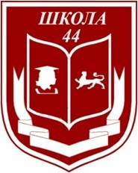
ИТОГИ
муниципального этапа
Всероссийской олимпиады
школьников 2020-2021учебного года

Предмет | Победители | Призеры | класс
Русский язык | Гагоева Тамара |  | 11А
Литература |  | Ардасенова Дана  Зангиева Милена  Будаева Мадина | 11В  9Д  8Г
Физическая культура | Кулаев Виктор | Гегкиев Берд  Плиев Хетаг  Суанов Станислав  Сасиев Давид  Дзасохов Таймураз | 7Г  7А  7В  7В  9А  10В
Обществознание |  | Гуриев Алан | 11В
История | Гагоева Тамара |  | 11А
Биология | Майрамукаев Сармат | Гадзиев Руслан  Бекузаров Алибек | 8А  9Б  7В
ОБЖ |  | Гринько Роман | 11Б
Химия |  | Дзеранова Милана | 8В
История | Гагоева Тамара |  | 11А
Английский язык |  | Гагоева Тамара  Сатцаев Заур | 11А  8А

